校园卡密码如何修改？

**· 各消费窗口POS机上修改。**

  POS机操作：将卡放在读卡区，在前键盘按“确认”输入密码，选择“修改卡密码”，按提示输入旧密码和两遍新密码，确认即可。显示“密码修改成功”即成功，显示“密码修改失败”即失败。

**· 自助圈存机上修改。**将“北邮通”或“副卡”放在“读卡区”内，点击“修改密码”--输入密码--输入新密码--确认。（如下图所示）

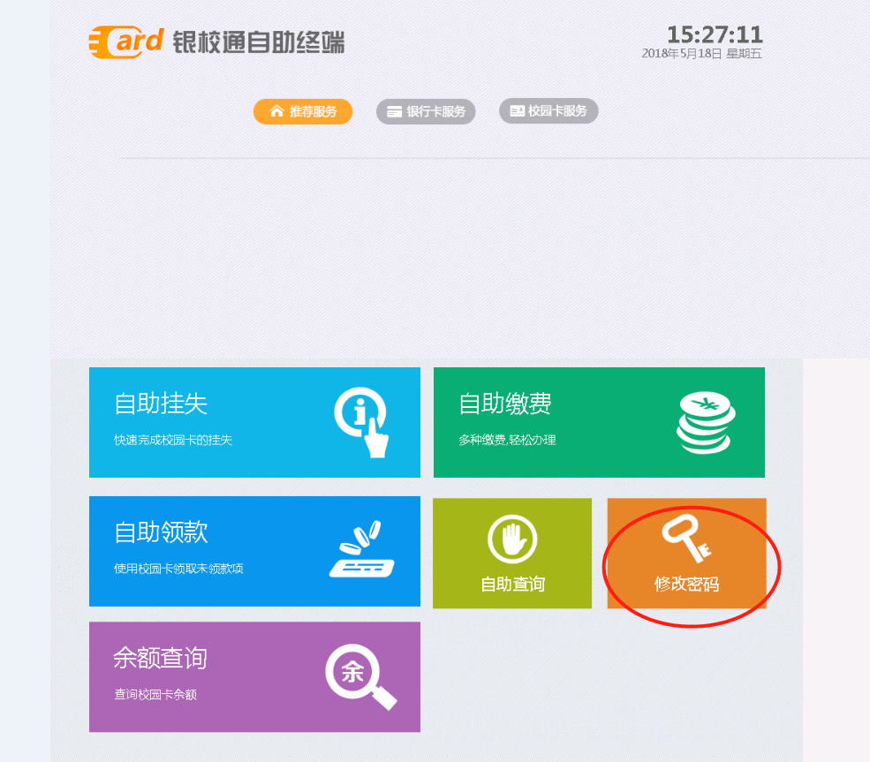**图6.1**

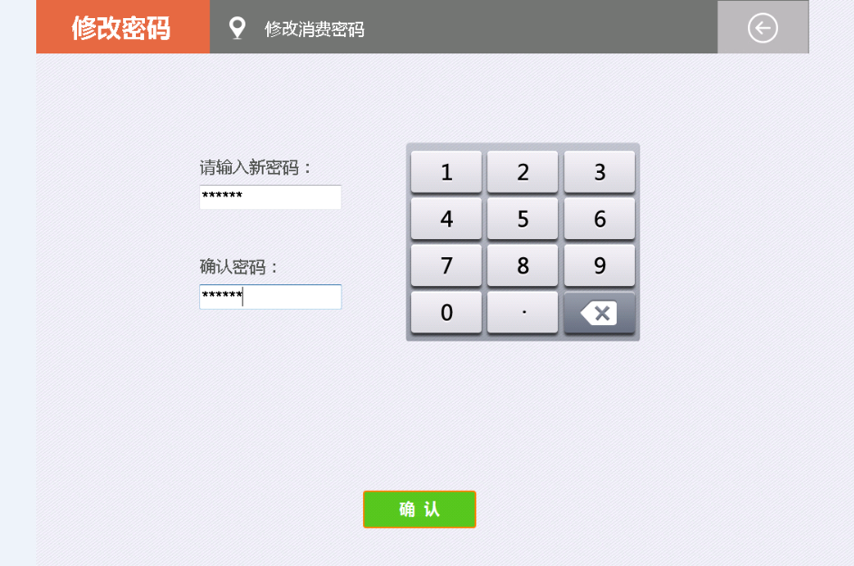

**· 携带有效证件，持“北邮通”或“副卡”到各校区卡务中心修改。**

**· “副卡”密码修改除可通过以上三种途径外还可通过“和包”修改。**点击“和包”--北邮校园卡--个人中心--修改密码--输入原密码和新密码（两遍）--提交。